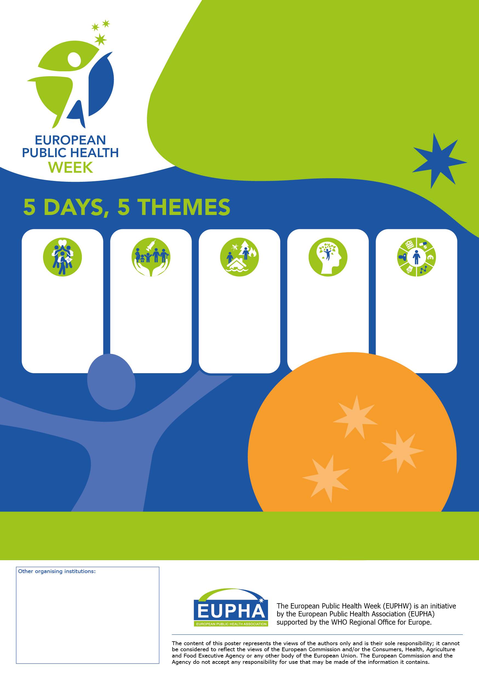

Za **sve profesionalce i za sve građane,**  
doprinoseći boljem javnom zdravlju na lokalnom, nacionalnom, regionalnom i evropskom nivou.

**UKLJUČITE SE!**

Organizujte vašu aktivnost

Raširite informacije

Učestvujte onlajn ili direktno

**UKLJU SE!**

OVDE UNESITE VAŠ LOGO I NAZIV

**Pronađite više informacija na:** [**www.eupha.org/euphw**](http://www.eupha.org/euphw)

**Kontakt** [**EUPHAcommunications@eupha.org**](mailto:EUPHAcommunications@eupha.org)

petak

20. Maj

Izgradnja

otpornih zdravstvenih sistema

četvrtak

19. Maj

Nema zdravlja bez mentalnog zdravlja

PONEDELJAK

16. MaJ

Zdravi i zdravstveno pismeni mladi

utorak

17. Maj

Vakcinacija je ključna preventivna strategija

sreda

18. Maj

Klimatske promene utiču na naše zdravlje

FRIDAY

21 May

Leaving no

one behind

ZDRAVLJE TOKOM ČITAVOG ŽIVOTA

16-20. Maj 2022

Pridružite se četvrtoj Evropskoj

nedelji javnog zdravlja!

#euphw